COMUNICATO STAMPA
ACCESSO A MEDICINA: IL FLOP ANNUNCIATO DI
UNA RIFORMA SUPERFLUA.
OLTRE 90MILA MEDICI NON LAVORANO NEL SSN: IL PROBLEMA NON È LA CARENZA, MA LA FUGA DAL PUBBLICO E LE SPECIALITÀ NON ATTRATTIVE
17 dicembre 2025 - Fondazione GIMBE, Bologna
I risultati dei test di ammissione, le criticità segnalate da studenti e Università e il successivo scontro politico confermano quanto già sostenuto dalla Fondazione GIMBE in sedi istituzionali: la riforma dell’accesso a Medicina era superflua e le modalità adottate non premiano il merito. Al di là del flop, occorre avviare una profonda riflessione politica sulla scelta di formare più medici, senza attuare misure concrete per arginarne la fuga dalla sanità pubblica e restituire attrattività e prestigio alla carriera nel Servizio Sanitario Nazionale (SSN), in particolare per i medici di famiglia e le specialità disertate. Altrimenti continueremo ad investire denaro pubblico per laureare medici da destinare al libero mercato o all’estero.
«Dopo la caporetto dei test di ammissione – spiega Cartabellotta – la Fondazione GIMBE, al fine di informare il dibattito pubblico e le decisioni politiche, ha rivalutato numeri e dinamiche della professione medica, evidenziando gli elementi di propaganda e le criticità di una riforma che oggi richiede una vera e propria “sanatoria di Stato” per non escludere migliaia di studenti che ambiscono a diventare medici».
I DATI SMENTISCONO LA NARRAZIONE DELLA CARENZA DI MEDICI IN ITALIA
Confronti internazionali. Secondo i dati OCSE, aggiornati al 5 dicembre 2025 e riferiti a tutti i medici attivi in Italia dalla laurea al pensionamento, nel 2023 si contavano 315.720 medici, pari a 5,4 ogni 1.000 abitanti. Un valore superiore sia alla media OCSE (3,9) sia alla media dei paesi europei (4,1), che colloca l’Italia in 2ª posizione tra i 31 paesi che forniscono il dato (figura 1). I laureati in Medicina e Chirurgia nel 2023 sono stati 16,6 per 100.000 abitanti, valore superiore alla media OCSE (14,3) e poco al di sopra della media dei paesi europei (16,3), che posiziona il nostro Paese al 9° posto tra i 31 paesi che forniscono il dato (figura 2). «Questi dati – spiega il Presidente – confermano che i presupposti della riforma non si basavano su una carenza di medici in termini assoluti, né su un numero insufficiente di laureati in Medicina e Chirurgia».
Dati nazionali nel 2023 (ultimo anno disponibile).
- Medici dipendenti pubblici. Secondo il Conto Annuale della Ragioneria Generale dello Stato (CA-RGS), i medici dipendenti del SSN erano 109.024 (1,85 medici per 1.000 abitanti).
- Medici convenzionati. Secondo i dati della Struttura Interregionale Sanitari Convenzionati (SISAC), i medici convenzionati erano 57.880, di cui 37.260 medici di medicina generale (MMG), 14.136 pediatri di libera scelta (PLS) e 6.484 specialisti ambulatoriali convenzionati.
- Medici in formazione specialistica. Secondo i dati forniti dall’Associazione Liberi Specializzandi i medici iscritti alle scuole di specializzazione erano 50.677.
- Medici iscritti al Corso di Formazione Specifica in Medicina Generale. Secondo le stime della FIMMG erano circa 6.000.

Dal confronto con i dati OCSE emerge che quasi 93 mila medici censiti in Italia, pari al 29,4% del totale, non lavorano nel SSN, come dipendenti o convenzionati, né risultano inseriti in percorsi formativi post-laurea (tabella 1). «Peraltro, considerato che i dati sono riferiti al 2023 – commenta Cartabellotta – e che pensionamenti anticipati e licenziamenti volontari sono in aumento, oggi il divario potrebbe essere ancora maggiore».
Carenze di medici nel SSN. «Il problema italiano – spiega Cartabellotta – non è rappresentato dalla mancanza di medici in termini assoluti, ma dal loro progressivo abbandono del SSN e da carenze selettive, perché sempre meno giovani scelgono la medicina generale e alcune specialità cruciali, ma poco attrattive». Per i medici di famiglia, sulla base dei dati SISAC, al 1° gennaio 2024 la Fondazione GIMBE stima una carenza di 5.575 MMG. Per i medici specialisti, la carenza può essere stimata solo analizzando i tassi di accettazione dei contratti di formazione specialistica. Nel concorso 2025-2026, a fronte di 14.493 contratti, ne sono stati assegnati 12.248 (85%), ma con tassi di assegnazione bassi o molto bassi in aree cruciali per il funzionamento del SSN: medicina d’emergenza-urgenza, chirurgia generale, medicina di comunità e delle cure primarie, radioterapia e tutte le specialità di laboratorio (tabella 2). «La soluzione per fronteggiare queste carenze selettive – chiosa Cartabellotta – non può certo essere quella di aumentare gli iscritti alle Facoltà di Medicina. Servono invece azioni mirate e interventi straordinari per restituire attrattività alla medicina generale e alle specialità disertate dai giovani medici».
PENSIONAMENTI FUTURI GIÀ COMPENSATI DALL’OFFERTA FORMATIVA
- Posti programmati. Negli ultimi 10 anni accademici sono stati programmati n. 152.159 posti nei Corsi di Laurea in Medicina e Chirurgia, con un trend in costante aumento. In particolare, negli ultimi 3 anni i posti a bando sono aumentati di oltre il 51% (da 15.876 a 24.026) e con la riforma Bernini nel 2025-2026 di ben 3.159 unità rispetto all’anno precedente (+ 15,1%) (figura 3).
- Laureati. Dal 2015 al 2024 in Italia si sono laureati in Medicina e Chirurgia n. 95.533 studenti, con un trend in crescita: dai 7.396 del 2015 ai 9.497 del 2024 (figura 4). La media annua di laureati è aumentata da 8.961 del periodo 2015-2019 a 10.145 del 2020-2024.
- Pensionamenti attesi. Secondo Agenas, tra il 2026 e il 2038 andranno in pensione oltre 39 mila medici dipendenti e tra il 2026 e il 2035 più di 20 mila medici convenzionati, pari a una riduzione media di circa 5.000 unità l’anno. Un numero di pensionamenti che, già prima della riforma Bernini, risultava ampiamente compensato dall’offerta formativa esistente. «I dati – spiega Cartabellotta – mostrano chiaramente che la cosiddetta “gobba pensionistica”, dopo aver raggiunto il picco nel triennio 2023-2025, era destinata a ridursi progressivamente negli anni successivi. Per questo motivo, l’aumento massiccio dei posti a Medicina non risponde a un reale fabbisogno strutturale». A ciò si aggiunge un elemento temporale cruciale: «I nuovi medici formati con l’attuale riforma entreranno nel mercato del lavoro non prima di 9-11 anni. Questo significa che il forte incremento degli accessi rischia di produrre, nel medio-lungo periodo, un numero di laureati superiore alle reali capacità di assorbimento del SSN, aprendo una nuova stagione di pletora medica, già sperimentata in passato e associata a scarsa valorizzazione professionale e lavoro sottopagato».

«La riforma Bernini – spiega Cartabellotta – è stata lanciata con slogan populisti: “abolizione del numero chiuso”, “stop al test d’ingresso”, “offerta formativa d’eccellenza”. E ha puntato su una selezione basata su esami di merito da sostenere dopo un semestre filtro di formazione su tre materie: biologia, chimica e fisica. Ma nei fatti il numero “chiuso” non è mai stato abolito e sono state concentrate almeno 450 ore di lezioni e studio in soli 60 giorni, con didattica prevalentemente a distanza e scarsa interazione con i docenti. Il tutto culminato in un triplice esame universitario svolto in un contesto di concorrenza tossica, con tre prove consecutive (87 secondi a domanda), intervallate da una pausa di 15 minuti».
L’ipotesi oggi sul tavolo è l’adozione di una graduatoria nazionale che includa tutti i candidati fino all’esaurimento dei posti disponibili, demandando ai singoli atenei il recupero dei debiti formativi. «Una sanatoria – commenta il Presidente – che certifica il fallimento della riforma Bernini: dall’ambiziosa pretesa di una selezione basata sul merito all’inevitabile compromesso del “6 politico”. Con tempi talmente compressi da costringere a chiudere un occhio, se non entrambi, sul reale livello di preparazione degli studenti».
Al di là delle soluzioni tampone, la riforma resta un cantiere aperto, alla ricerca di un equilibrio tra programmazione del fabbisogno di medici e una selezione meritocratica, equa e trasparente. «Per realizzare un sistema di accesso coerente con i bisogni del SSN – aggiunge Cartabellotta – la Fondazione GIMBE propone alcune azioni correttive, indispensabili per evitare che i costi economici e sociali della riforma superino i benefici». Tra le priorità: garantire supporto economico e logistico agli studenti del semestre filtro; rivedere tempi e modalità delle prove, affiancando ai quiz strumenti in grado di valutare le attitudini alla professione medica; rafforzare sicurezza e uniformità delle selezioni. Ma soprattutto, è indispensabile un coinvolgimento stabile di tutti gli stakeholder, sotto la regia congiunta di MUR e Ministero della Salute, evitando approcci unilaterali e soluzioni “muro contro muro”.
«La riforma Bernini – conclude Cartabellotta – ha alimentato l’illusione che laureare più medici fosse la panacea per risolvere i problemi del SSN. I dati raccontano invece una realtà ben diversa: in Italia ci sono tanti medici, che però fuggono dalla sanità pubblica, e la medicina generale e varie specialità cruciali per il sistema sono disertate perché poco attrattive. È evidente che senza interventi mirati per risolvere queste criticità la riforma rischia di utilizzare risorse pubbliche per formare una nuova pletora medica destinata al libero mercato, in una sanità dove il pubblico arretra e il privato avanza. E visto che gli obiettivi dichiarati, migliorare la qualità della formazione e valorizzare capacità e merito, sono clamorosamente falliti, è indispensabile mettere da parte polemiche politiche e procedere in maniera costruttiva con la “riforma della riforma”».

CONTATTI
Fondazione GIMBE
Via Amendola 2 - 40121 Bologna
Tel. 051 5883920 - Fax 051 4075774
E-mail: ufficio.stampa@gimbe.org

Figura 1. Medici per 1.000 abitanti
(dati OCSE, anno 2023 o più recente disponibile)
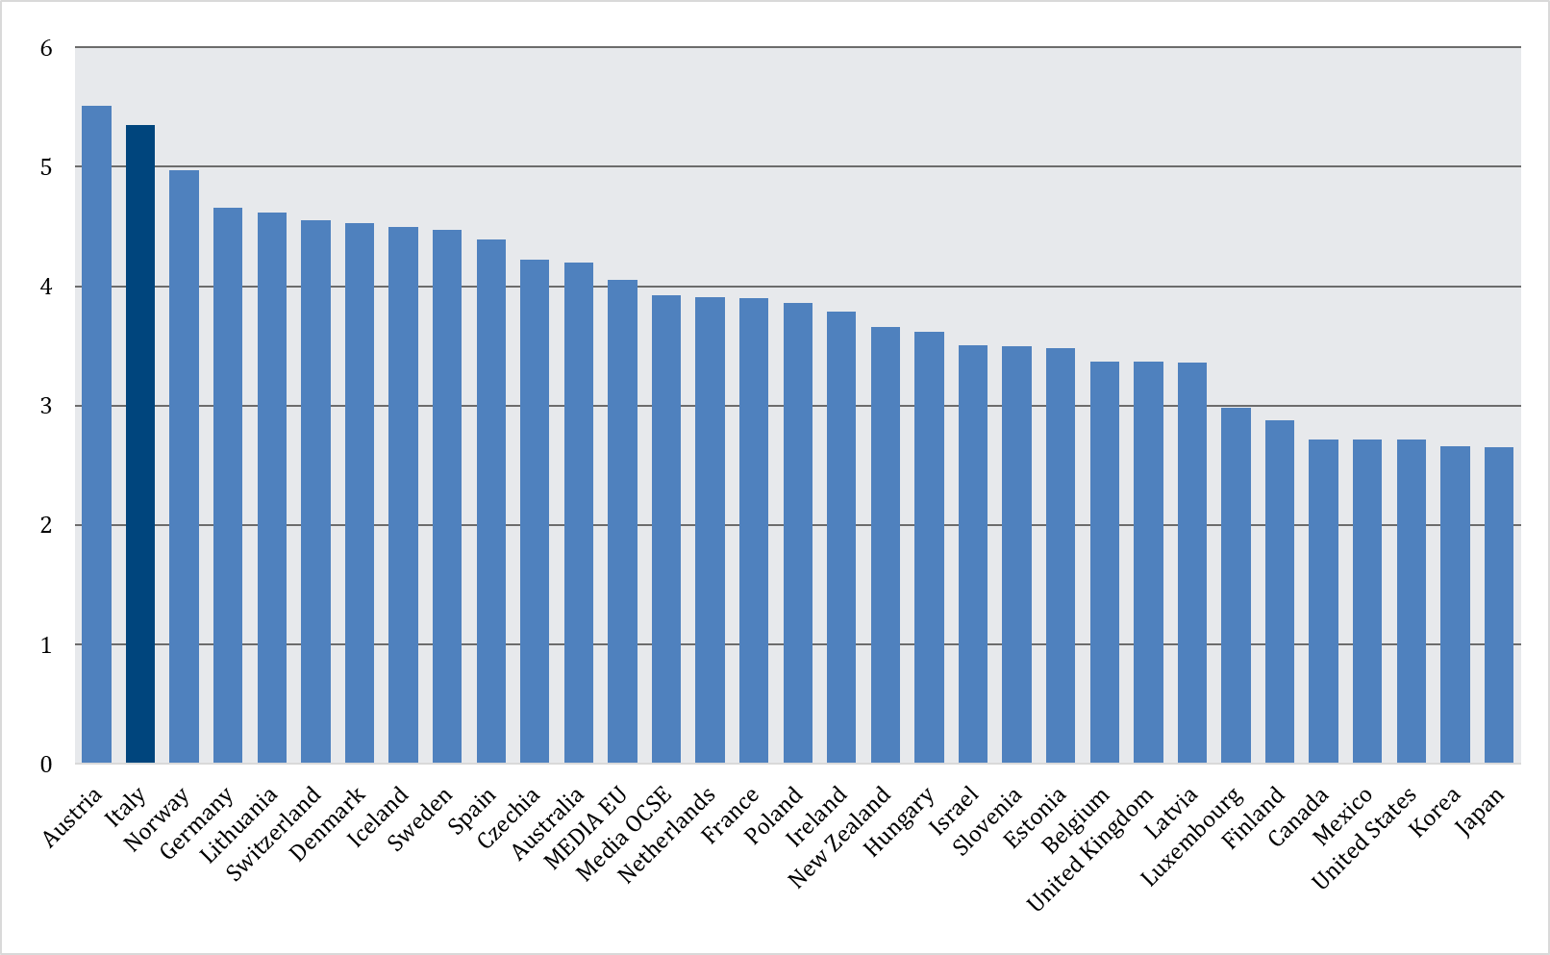

Figura 2. Laureati in Medicina e Chirurgia per 100.000 abitanti
(dati OCSE, anno 2023 o più recente disponibile)
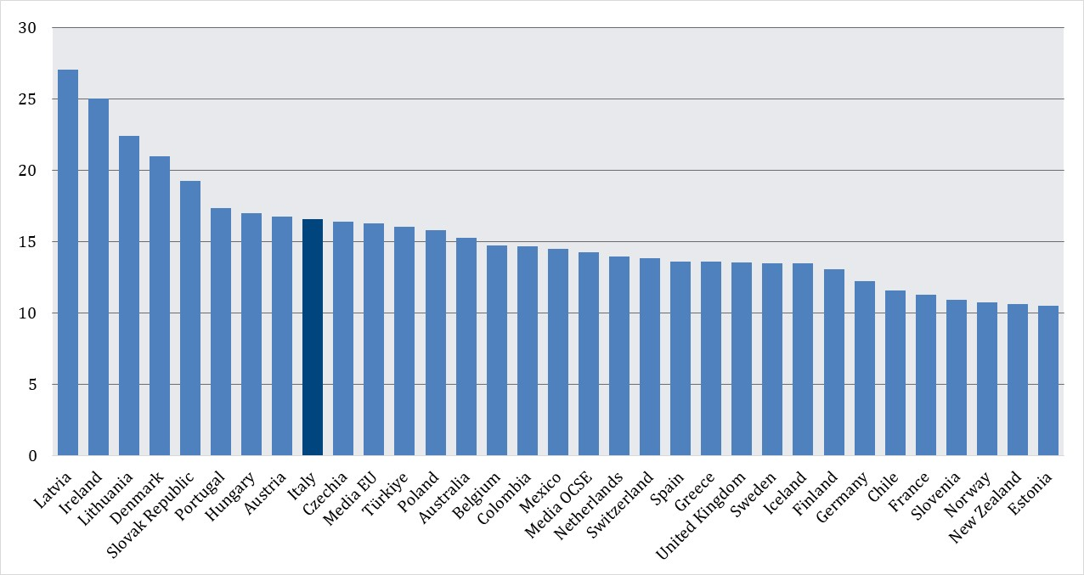

Tabella 1. Medici: confronto tra le fonti analizzate (anno 2023)
 | OCSE | CA-RGS | SISAC | ALS | FIMMG
Medici specialisti^{a,b} | 256.490 | - | - | - | -
Medici di Medicina Generale (MMG) | 37.983 | - | 37.260 | - | -
Altri medici generalisti | 21.247 | - | - | - | -
Dipendenti pubblici con CCNL sanità | - | 109.124 | - | - | -
Specialisti convenzionati con il SSN | - | - | 14.136 | - | -
Pediatri di libera scelta (PLS)^{b} | - | - | 6.484 | - | -
Iscritti a Scuole di Specializzazione^{c} | - | - | - | 50.677 | -
Iscritti al corso di Formazione in Medicina Generale^{d} | - | - | - | - | 6.000
TOTALE | 315.720 | 109.124 | 57.880 | 50.000 | 6.000
ª I medici iscritti alle scuole di specializzazione sono inclusi tra gli specialisti
^{b} 6.484 PLS sono inclusi da OCSE tra i medici specialisti
^{c} Dati Associazione Liberi Specializzandi (ALS)
^{d} Stima FIMMG

Tabella 2. Contratti di Scuola di Specializzazione Medica assegnati al 30 settembre 2025
(dati da Associazione Liberi Specializzandi)
Scuola di Specializzazione | N. di contratti disponibili | N. di contratti assegnati | % assegnazione
Pediatria | 823 | 823 | 100%
Radiodiagnostica | 658 | 658 | 100%
Malattie dell'apparato cardiovascolare | 606 | 606 | 100%
Psichiatria | 548 | 548 | 100%
Ginecologia ed Ostetricia | 535 | 535 | 100%
Ortopedia e traumatologia | 470 | 470 | 100%
Medicina fisica e riabilitativa | 373 | 373 | 100%
Neurologia | 329 | 329 | 100%
Malattie dell'apparato respiratorio | 246 | 246 | 100%
Neuropsichiatria infantile | 224 | 224 | 100%
Malattie dell'apparato digerente | 209 | 209 | 100%
Oftalmologia | 208 | 208 | 100%
Endocrinologia e malattie del metabolismo | 204 | 204 | 100%
Medicina del lavoro | 187 | 187 | 100%
Otorinolaringoiatria | 182 | 182 | 100%
Medicina legale | 153 | 153 | 100%
Neurochirurgia | 130 | 130 | 100%
Dermatologia e venereologia | 119 | 119 | 100%
Chirurgia Vascolare | 117 | 117 | 100%
Reumatologia | 108 | 108 | 100%
Chirurgia plastica ricostruttiva ed estetica | 101 | 101 | 100%
Allergologia ed immunologia clinica | 79 | 79 | 100%
Medicina dello sport e dell'esercizio fisico | 79 | 79 | 100%
Chirurgia pediatrica | 60 | 60 | 100%
Chirurgia maxillo facciale | 51 | 51 | 100%
Medicina termale | 8 | 8 | 100%
Oncologia medica | 298 | 293 | 98%
Urologia | 264 | 254 | 96%
Scienza dell'alimentazione | 62 | 59 | 95%
Cardiochirurgia | 116 | 108 | 93%
Audiologia e foniatria | 34 | 30 | 88%
Medicina interna | 820 | 717 | 87%
Genetica medica | 70 | 59 | 84%
Igiene e medicina preventiva | 542 | 451 | 83%
Geriatria | 353 | 292 | 83%
Anestesia Rianimazione Terapia Intensiva e del dolore | 1.438 | 1.166 | 81%
Ematologia | 217 | 175 | 81%
Anatomia patologica | 168 | 132 | 79%
Malattie Infettive e Tropicali | 228 | 169 | 74%
Chirurgia Generale | 646 | 415 | 64%
Nefrologia | 340 | 208 | 61%
Medicina d'emergenza urgenza | 954 | 537 | 56%
Chirurgia Toracica | 87 | 49 | 56%
Medicina nucleare | 80 | 36 | 45%
Medicina e Cure Palliative | 155 | 64 | 41%
Statistica sanitaria e Biometria | 47 | 17 | 36%
Medicina di comunità e delle cure primarie | 134 | 48 | 36%
Radioterapia | 139 | 49 | 35%
Patologia Clinica e Biochimica Clinica | 272 | 66 | 24%
Farmacologia e Tossicologia Clinica | 114 | 25 | 22%
Microbiologia e virologia | 108 | 22 | 20%
TOTALE | 14.493 | 12.248 | 85%
Figura 3. Numero di posti banditi nei Corsi di Laurea in Medicina e Chirurgia
(Dati Agenas)
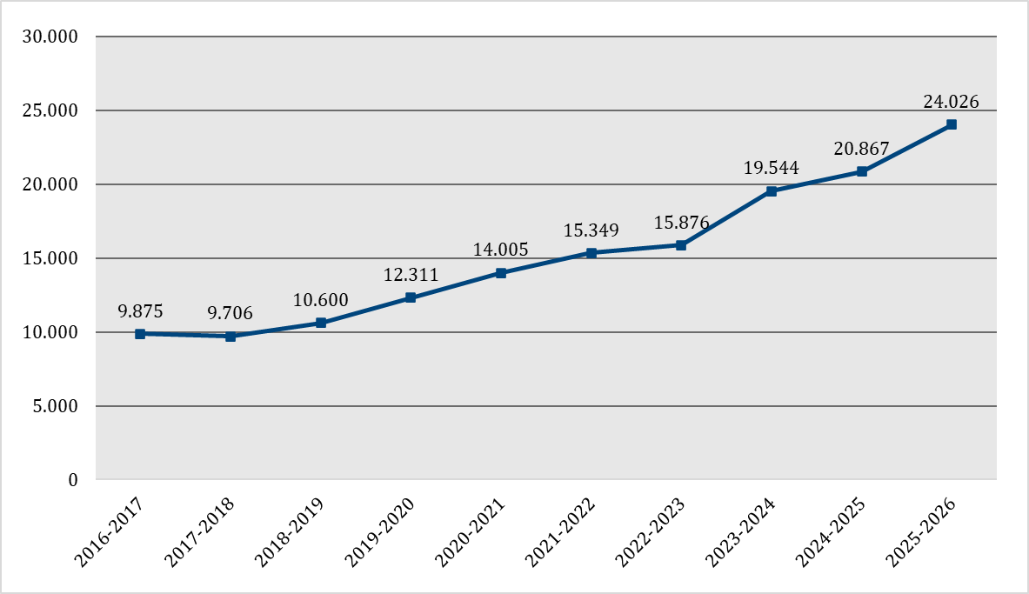

Figura 4. Laureati in Medicina e Chirurgia
(Dati Agenas)
